**TRƯỜNG ĐẠI HỌC THỦY LỢI**

KHOA CÔNG NGHỆ THÔNG TIN

---o0o---



**ĐỀ TÀI :**

THIẾT KẾ WEBSITE SPAGHETTIBOX

**Môn học : CÔNG NGHỆ WEB VÀ HỆ THỐNG THÔNG TIN**

**Giảng viên hướng dẫn : Kiều Tuấn Dũng**

**Nhóm sinh viên thực hiện:**

**Đinh Thị Lý 154106**

**Nguyễn Thị Thương 1451062099**

**Hà Nội ,năm 2017**

**LỜI MỞ ĐẦU**

Spaghettibox tự hào trở thành Nhà hàng Italia chuyên dành cho dân Teen đầu tiên tại Hà Nội. Khác với những nhà hàng thông thường , Spaghettibox không chỉ là một điểm kinh doanh mà còn là nơi thể hiện mong muốn mãnh liệt mang hương vị Ý đến rộng rãi tới giới trẻ Hà Nội

Muốn mở rộng thêm cửa hàng tin tức về cửa hàng để các bạn trên mọi miền cả nước đều biết món ăn mang hương vị Ý. Biết được nguyện vọng đó và qua khảo sát thực trạng nhóm em đã chọn xây dựng một website quảng bá món ăn và chi tiết món ăn của nhà hàng .

Mạng Internet là mạng toàn cầu do vậy nên việc đưa tên tuổi nhà hàng cũng như hình ảnh của các món ăn tới thực khách khắp mọi nơi rất dễ dàng.

Hiện nay , có rất nhiều ngôn ngữ để lập trình web như : HTML , JavaScrips, ASP, PHP ,…Nhưng với sự tiện dụng và phổ biến bọn em chọn ngôn ngữ PHP .

**CHƯƠNG I : GIỚI THIỆU ĐỀ TÀI**

**1.Tổng quan**

Spaghettibox là nhà hàng chuyên các món ăn hương vị Ý . Khi các bạn chưa biết nó là những món ăn như thế nào , chi tiết món ăn ,giá thành làm sao , hay cả không biết địa chỉ quán ở đâu . Thì các bạn vào ngay trang spaghettibox.com thì nó sẽ cho bạn biết những gì bạn đang cần . Khi đó bạn có thể tìm kiếm món ăn theo tên , theo giá ,theo từ nào đó có liên quan đến món ăn …

Ví dụ : như bạn muốn tìm mì spaghetti polo nhưng bạn không nhớ tên vị của nó là gì thì bạn chỉ cần tìm spaghetti là nó sẽ hiện lên một loạt danh sách có chứa từ spghetti ….

Hoặc bạn có gì thắc mắc thì có thể để lại thư cho nhà hàng bằng các nhập tên , email và nội dung cần được tư vấn và gửi về cho nhà hàng qua hộp thư .

**2.Các công nghệ sử dựng trong đề tài**

**-** Phần mềm sublime text3

- XAMP Apache

- XAMP mySql

**3.Tài liệu tham khảo**

**Spaghettibox.com**

**CHƯƠNG II : PHÂN TÍCH CHỨC NĂNG HỆ THỐNG**

**1.Mô tả chức năng**

**2.Mô hình dữ liệu quan hệ**

**CuaHang(**idCH , TenCH, DiaChi , SĐT)

**ThucDon**( idTD ,TenTD , AnhTD , ChitietTD)

**ChiTietTD**( idChiTietTD ,Ten ,Anh ,Chitietmonan ,Gia,Ngay ,idTD)

**Tintuc**(idTT ,TenTT,AnhTT,NgayTT, ChitietTT,idCH)

**ChatvsKH**( id , TenKH , email , Noidung)

**3.Danh sách các bảng**

**……..**

**CHƯƠNG III: THIÊT KẾ GIAO DIỆN**

**1.Giao diện chính**

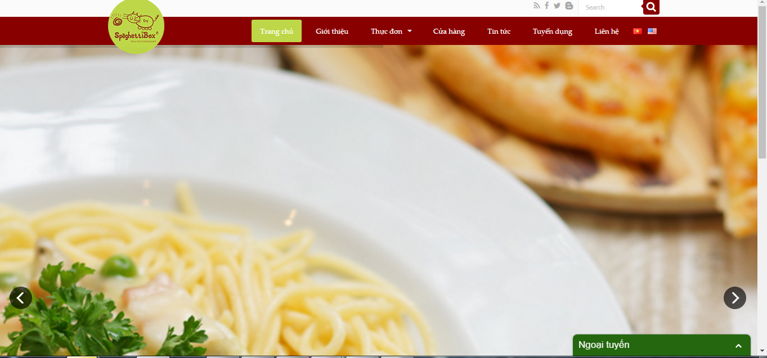

**CHƯƠNG IV : KẾT LUẬN**